COMUNICATO STAMPA STANGLWIRT ***** | estate 2024

BIO-HOTEL STANGLWIRT *****
Going am Wilden Kaiser – Kitzbühel | Austria

È, senza dubbio, il più spasimato dei bio-resort nel verde del Tirolo e il suo nome è leggenda:
alle porte di Kitzbühel, lo “Stanglwirt” è meta di celebrità dagli anni 80
quando è stato certificato ufficialmente “Bio-Hotel”
e raffigura il paradigma del benessere in una parola.

Precursore del più totale rispetto per l’ambiente quando ancora non faceva notizia,
Balthasar Hauser anticipava, nelle sue scelte ecologiche, le tendenze di domani.
Dalla scuderia privata al Golf sul campo pratica privato,
dal tennis e all’allenamento più performante con il personal trainer dei VIP.
12mila mq di area wellness e trattamenti di reverse aging straordinariamente innovativi,
in grado di portare indietro l'orologio dell'invecchiamento. Qui bio fa rima con bellissimo.
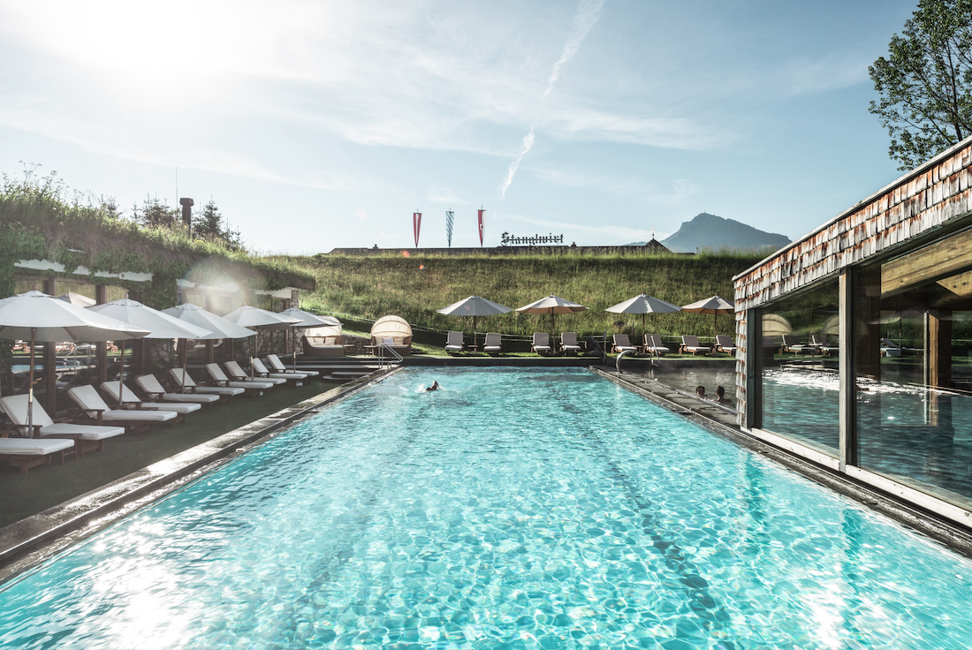

Kitzbühel / Going am Wilden Kaiser (Austria) – Un luogo, mille emozioni: questo è Bio-Hotel Stanglwirt. Un'esperienza eco-luxury che tocca tutti i sensi ed esaudisce ogni desiderio di vacanza. Qui tutto è possibile, ai massimi livelli: relax, benessere, remise en forme, esperienze gourmet, sport agonistico con programmi di allenamento personalizzati e poi tennis, equitazione, nuoto.
E non manca una fattoria didattica che è il regno dei più piccoli. Un luogo dove è “sempre vacanza”, in qualunque stagione, proprio grazie alla vastissima offerta di attività e servizi.

Esperienze green. Bio-hotel certificato dal 1980, lo Stanglwirt nelle sue scelte ha anticipato tendenze e impostazioni green utilizzando al 100% energia pulita da piccole centrali idroelettriche, nonché da un sistema di pompe di calore a energia geotermica che permette un risparmio di 430.000 litri di gasolio all’anno. Il rispetto della natura e delle risorse è, da sempre, alla base del successo dello Stanglwirt e la natura è parte integrante del resort. Negli anni 80, Balthasar Hauser il proprietario, ha avuto l’innovativa idea di coprire tutti i tetti del resort con prati, la cui manutenzione è affidata alle pecore e alle mucche della fattoria. Non solo si ha l’impressione di essere immersi nel verde ma questa soluzione ha un forte impatto in termini di sostenibilità: il tetto verde permette la regimentazione dell’acqua piovana, la riduzione delle temperature, è un ottimo isolamento acustico, favorisce la purificazione dell’aria ed è uno stimolo alla biodiversità. Inoltre, tutta l’acqua, sia delle piscine, delle docce e quella servita al tavolo in raffinate caraffe proviene dalla propria fonte ed è pluricertificata.

Esperienze benessere. A disposizione degli ospiti ci sono oltre 12.000 mq di benessere (di cui 1.000 per i più piccoli), che comprende il mondo delle piscine: quelle al coperto, fra i massi calcarei del massiccio del Wilder Kaiser e l’acqua di sorgente certificata, la grotta salina, la piscina salina coperta di 50 mq, una piscina all’aperto di 210 mq con acqua salina a 37°C, una piscina sportiva all’aperto con corsie da 25 metri per i nuotatori, con acqua a 28°C e cronometro Omega.

Bio-Hotel Stanglwirt di Going am Wilden Kaiser (773 metri sul livello del mare), nel Tirolo austriaco, tra le Alpi di Kitzbühel e i monti del Kaiser, è sempre stato un pioniere in fatto di Spa e benessere. Invero, i protagonisti sono gli efficaci trattamenti viso e corpo che attirano celebrità da tutto il mondo. Il prestigioso resort austriaco ha lanciato la propria linea di trattamenti skincare TGC - The Good Conscious, sinonimo di sostenibilità e salute della pelle, oltre che di cura ai massimi livelli. Insieme alla rinomata esperta di cosmetica Michaela Stieber, Maria Hauser, proprietaria e manager dello Stanglwirt, ha sviluppato la gamma di prodotti per la pelle che combina ingredienti collaudati in una armonia altamente efficace e garantisce effetti immediatamente visibili.

Priva di parabeni, oli minerali, siliconi, PEG, OGM e allergeni, ma con principi attivi purissimi, la linea migliora visibilmente la struttura e l’elasticità della pelle e ne rallenta il processo di invecchiamento. TGC è un marchio cosmetico altamente innovativo di ultima generazione con una formula unica che non lascia nulla al caso - nemmeno per quanto riguarda il packaging. Confezionati in contenitori airless ecologici, i prodotti sono completamente protetti e non necessitano dell'aggiunta di conservanti. Le linee TGC - The Good Conscious sono quattro: ANTI-AGING, che utilizza principi attivi altamente efficaci come il retinolo, le cellule staminali della stella alpina o la sostanza vegetale paracress (Acmella oleracea, alternativa naturale alla tossina botulinica), per trattare le pelli mature; SENSITIVE, che ha l’obiettivo di proteggere il microbioma della pelle, ovvero la barriera protettiva dell'organismo, da influenze dannose e irritanti, utilizzando principi attivi probiotici; la LINEA BIOLOGICA, basata su ingredienti puramente naturali combinati in concentrazioni con formule uniche per creare una cura della pelle efficace e sostenibile; infine ADD-ON, per la quale il team si affida ai classici “professionisti” della bellezza, come il siero all'acido ialuronico e alla vitamina C, il peeling AHA o la maschera detox.
Per una visione professionale e obiettiva della profondità della pelle, lo Stanglwirt propone anche l’innovativa analisi cutanea VISIA™ Gen7 – “Professionelle Hautanalyse” mediante l'utilizzo di tecnologie Canfield Scientific VISIA™ Gen7 di Landsberg First Class Aesthetic, leader europeo specializzato in trattamenti non invasivi per la rigenerazione della pelle. Un modulo di registrazione ruota intorno alla relativa area del viso fornendo in pochi secondi un imaging accurato delle caratteristiche della pelle fino agli strati più profondi che non possono essere visti a occhio nudo. Sulla base dei risultati vengono sviluppati programmi di trattamento mirati e successivamente documentato lo stato di avanzamento del trattamento.

Esperienze gourmet. Ogni giorno si può scegliere tra 6 Stuben destinate ai piaceri del palato con materie prime tutte a filiera cortissima e in gran parte di propria produzione. Già il buffet della colazione è un’esperienza: con formaggi e yogurt bio realizzati con il latte delle mucche di proprietà, marmellate fatte in casa, miele, dolci tipici e tradizionali curati dallo chef, frutta fresca e una ricca area salata. A pranzo si mangia “à la carte”, mentre per la sera si ha solo l’imbarazzo della scelta; si può scegliere tra diverse soluzioni dalla storica “Stangl-Alm”, la baita tutta in legno dove si cena a lume di candela fino a una delle romatiche Stuben, tutte rivestite di legno, del ristorante principale.

Esperienze family. Oltre a spaziose camere family, le famiglie hanno a disposizione un grande spazio con oltre 1.000 mq con piscine e grandi scivoli (compreso uno scivolo di 120 metri e un gigantesco schermo per guardare film d’animazione giocando in acqua). Un’ampia area relax offre la possibilità di rilassarsi tutti insieme, e nella zona wellness dedicata alla famiglia, al contrario delle normali saune austriache, è d'obbligo indossare il costume. Questo fa sentire a proprio agio molti ospiti non abituati alla tradizione nordica della sauna senza indumenti. Non manca poi un Mini Club (dai 3 anni in poi), dove i bimbi con lo staff di animazione (dalle ore 9.30 alle ore 17.00), esplorano un programma fitto di laboratori, atelier e passeggiate. A loro disposizione c’è anche un’intera Fattoria con un fienile, coniglietti da coccolare, caprette e pecore a cui dar da mangiare. La fattoria sarà oggetto questa primavera di un importante restyling per offrire ancora più esperienze e divertimento ai piccoli ospiti. D’estate c’è anche un piccolo orto di cui si prendono cura i giovani ospiti e accanto un parco giochi tra gli alberi con scivoli, casette sospese e altalene. Inoltre, per i piccolissimi, da 1 a 3 anni, c’è la “Krabbelstube”, un nido dove preparate educatrici accolgono e intrattengono i bimbi dalle ore 14.00 alle ore 17.00.

Esperienze sportive. Qui si ha la possibilità di sperimentare non uno ma tanti sport. Allo Stanglwirt chi ama la vacanza attiva non rimane deluso. A partire dalla prestigiosa Peter Burwash Academy con campi da tennis all’interno con luce naturale (6) e all’esterno (8), tanto che l’hotel è stato premiato come uno dei 5 “Best Tennis Resorts” al mondo e il numero 1 in Europa dal sito americano www.tennisresortsonline.com. Nel maneggio coperto, ispirato alla scuola d’equitazione viennese, guidati da qualificati istruttori si montano 25 magnifici purosangue lipizzani che possono essere cavalcati anche in splendide passeggiate nei boschi dei dintorni. Accanto all’hotel c’è l‘ampio campo prova di golf che gode sullo sfondo della vista sull’imponente Wilder Kaiser dove professionisti della Stanglwirt Golf Sport Academy svelano trucchi e aiutano a perfezionare la tecnica senza rinunciare al divertimento. E poi ci sono corsi di yoga, pilates, stretching, aqua aerobics…. e disegnato su misura.

Tariffe: a partire da Euro 145,- per persona in camera doppia classica compresa la prima colazione e accesso a tutta l’ampia proposta benessere.

IMMAGINI IN ALTA RISOLUZIONE:
https://www.dropbox.com/sh/xwnjt5namt5sg4v/AABkNBwfhOv_xSOgdpTbZr4Ga?dl=0

BIO HOTEL STANGLWIRT *****
Kaiserweg 1
A-6353 Going am Wilden Kaiser (AUSTRIA)
Tel. +43 / 5358 / 2 000
E-mail: daheim@stanglwirt.com | www.stanglwirt.com

Per la stampa
Raffaelli Consulting - Public Relations
Bolzano | Sirmione | Milano
www.raffaelli-consulting.com

Egon Raffaelli | Tel.: +39 338 43 07 886 7 | egon@raffaelli-consulting.com
Simona Recanatini | Tel.: + 339 23 69 745 | simona@raffaelli-consulting.com

